仲恺农业工程学院实验报告纸

自动化 （院、系） 自动化 专业 214 班 组 计算机控制系统 课

学号 202121724208 姓名 呙凯锋 实验日期 教师评定

第3章数字PID闭环控制
按闭环系统误差信号的比例、积分和微分进行控制的调节器简称为PID调节器(也叫PID控制器)。它是在连续系统中技术成熟、应用最为广泛的一种调节器。随着计算机技术的飞速发展，PID 控制算法可以用计算机程序实现了，而这进一步拓宽了 PID 调节器的应用领域,出现了各种新型数字 PID 控制器。本章将从多个方面来开展数字 PID 控制器的实验研究。

3.2 积分分离法 PID 控制

实验目的3.2.1
1.了解 PID 参数对系统性能的影响。
2.学习凑试法整定 PID 参数。
3.掌握积分分离法 PID 控制规律

3.2.2 实验设备
PC 机一台，TD-ACC实验系统一套，SST51系统板一块
3.2.3实验原理和内容
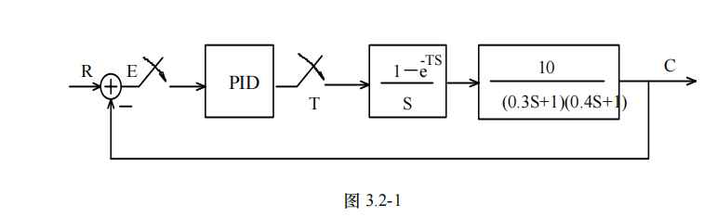图 3.2-1是一个典型的 PID闭环控制系统方框图,其硬件电路原理及接线图可设计如下,图中画“◎”的线需用户在实验中自行接好，对象需用户在运放单元搭接。

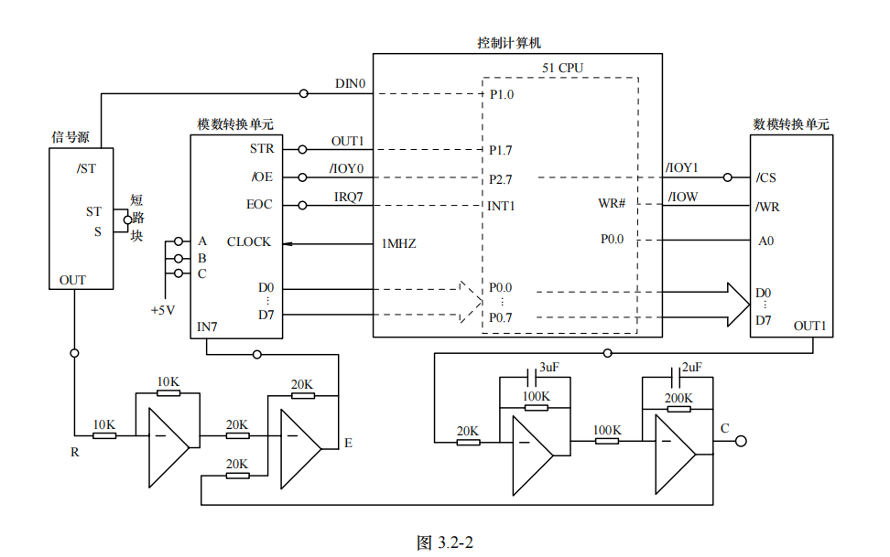

上图中，用 P1.7来模拟1#定时器的输出，通过“OUT1”排针引出，方波周期=定时器时常x2,“IRQ7”表示 51 的外部中断 1,用作采样中断,“DIN0”表示 51 的 I/O 管脚 P1.0,
在这里作为输入管脚用来检测信号是否同步。这里，系统误差信号E通过模数转换单元“IN7”端输入，控制机的定时器作为基准时钟(初始化为 10ms)，定时采集“IN7”端的信号，并通过采样中断读入信号E的数字量，并进行 PID 计算，得到相应的控制量，再把控制量送到数模转换单元，由“OUT1”端输出相应的模拟信号，来控制对象系统。
本实验中，采用位置式 PID 算式。在一般的 PID 控制中，当有较大的扰动或大幅度改变给定值时，会有较大的误差，以及系统有惯性和滞后，因此在积分项的作用下，往往会使系统超调变大、过渡时间变长。为此，可采用积分分离法PID控制算法，即:当误差e(k)较大时，取消积分作用;当误差e(k)较小时才将积分作用加入。图5.2-3是积分分离法PID控制实验的参考程序流程图。
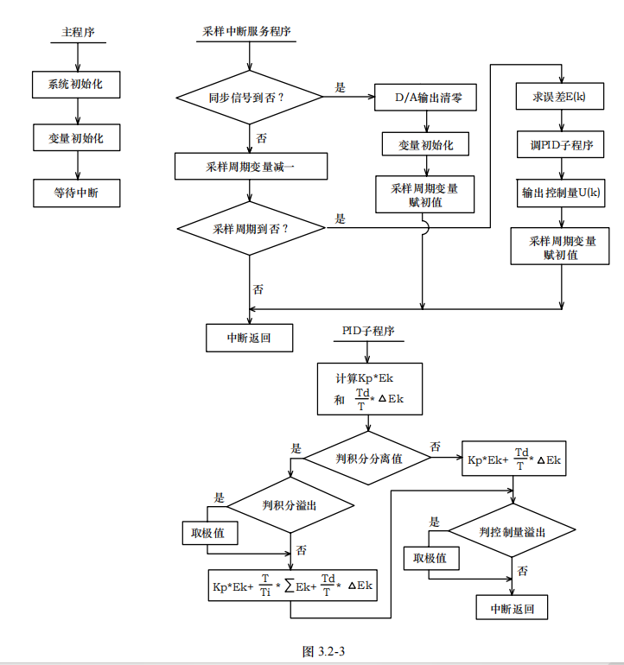
参考程序:请参照随机软件中example51 目录中的 ACC3-2-1 文件夹中的 ACC3-2-1.UV2。为了便于实验参数的调整，下面讨论 PI 参数对系统性能的影响:
- 增大比例系数Kp一般将加快系统的响应，在有静差的情况下有利于减小静差。但过大的比例系数会使系统有较大的超调，并产生振荡，使系统稳定性变坏。
- (2)增大积分时间参数 T有利于消除静差、减小超调、减小振荡，使系统更加稳定，但系统静差的消除将随之减慢。
(3)增大微分时间参数T有利于加快系统响应，使超调量减小，系统稳定性增加，但系统对扰动的抑制能力减弱，对扰动有较敏感的响应。
在调整参数时,可以使用凑试法。参考以上参数对控制过程的影响趋势,对参数实行“先
比例，后积分，再微分”的步骤。
(1)首先整定比例部分。将比例系数K,由小变大，并观察相应的系统响应，直到响应曲线超调小、反应快。如果系统没有静差，或者静差小到允许的范围内，那么只需比例调节器即可。
(2)如果在比例调节的基础上系统的静差不能满足要求，则须加入积分作用。整定时首先置积分时间 T为一较大值,并将第一步整定得到的比例系数 KP缩小(如 80%)，然后减小积分时间，使静差得到消除。如果动态性能(过渡时间短)也满意，则需 PI调节器即可。
(3)若动态性能不好，则需加入微分作用。整定时，使微分时间T从0变大，并相应的改变比例系数和积分时间，逐步凑试，直到满意结果由于 PID 三个参数有互补作用，减小一个往往可由几个增大来补偿，因此参数的整定值不唯一，不同的参数组合完全有可能得到同样的效果。

3.2.3实验结果
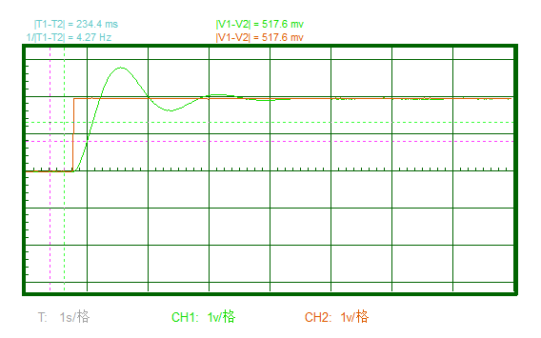
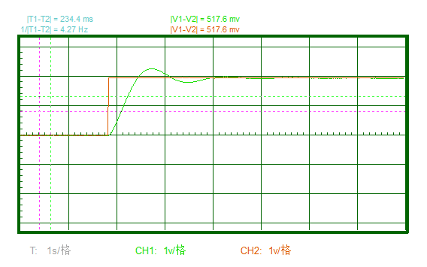

3.3 带死区的 PID 控制

3.3.1实验目的
掌握帶死区的 PID 控制规律

3.3.2 实验设备
PC 机一台，TD-ACC实验系统一套，SST51系统板一块

3.3.3实验原理及内容
1.在计算机控制系统中，某些系统为了避免过于频繁的控制动作，为了消除由于频繁动作所引起的振荡,通常采用带死区的 PID 控制系统,该系统实际上是一个非线性控制系统。其基本思想是:可以按实际需要设置死区 B,当误差的绝对值|e(k)|≤B时,P(K)为 0,U)也为
常值，实际应用中，常值是由经验值来确定的;当e(k)>B时，P(K)=e(k),UK)以PID 运算的结果输出。
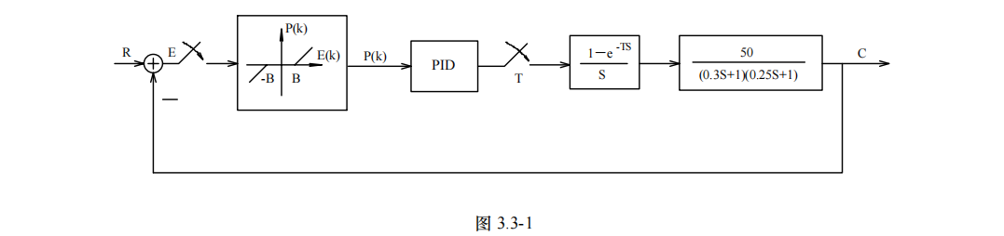
2.参考流程图
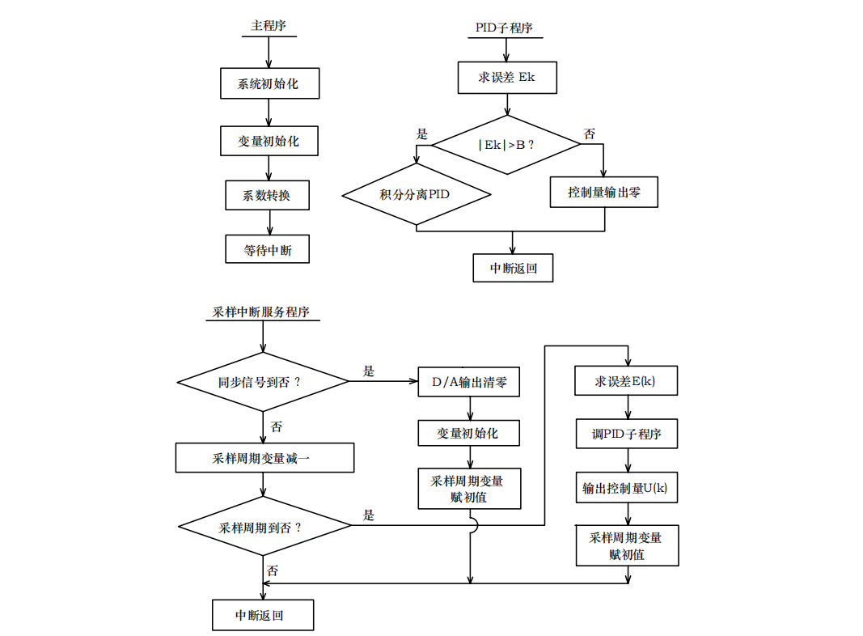

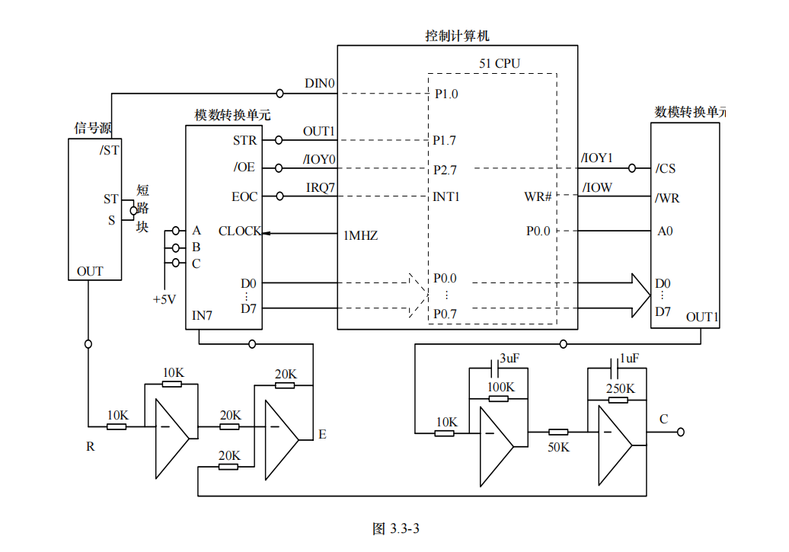

3.3.4实验结果
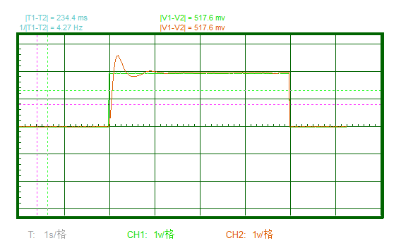
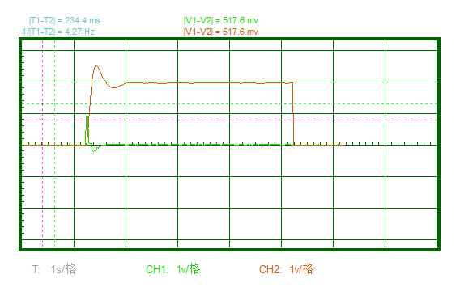
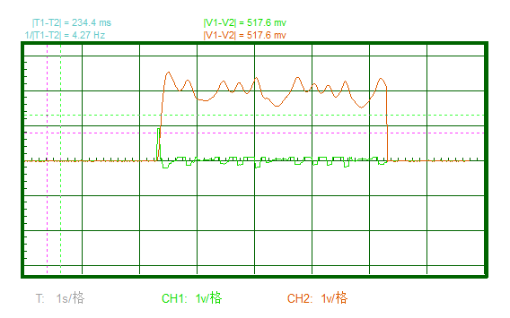

3.4简易工程法整定 PID 参数
在连续系统中，模拟调节器的参数整定方法很多，但简单易行的还是简易工程法。这种方法的优点是整定参数时不必依赖被控对象的数学模型，实际情况也是很难准确地得到数学模型的。简易工程法是由经典的频率法简化而来的，虽然稍微粗糙，但简单易行，非常适用于现场应用。常用的方法包括扩充临界比例度法和扩充响应曲线法。

3.4.1实验目的
1.学习并掌握扩充临界比例度法整定 PID 参数。
2.学习并掌握扩充响应曲线法整定 PID 参数。

3.4.2 实验设备
PC 机一台，TD-ACC 实验系统一套，SST51系统板一块

3.4.3 实验原理及内容

1.扩充临界比例度法
1)实验原理
扩充临界比例度法是对模拟调节器中的临界比例度法的推广，在工程实践中最常用，其参数整定步骤如下:
(1)选择一个足够小的采样周期T，一般取系统纯滞后时间的 1/10 以下。(2)使系统闭环工作，只用比例控制，增大比例系数Kp直到系统等幅振荡，记下此时的临界比例系数 Kpu 和临界振荡周期 Tu(见图 3.4-1)。
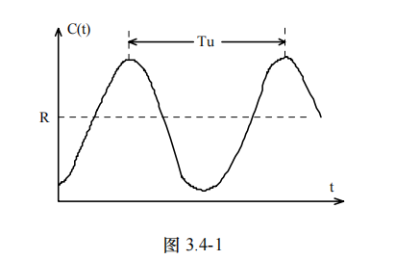
- 选择控制度(1.05~2.0)。控制度指数字调节器和模拟调节器控制效果之比
(4)根据控制度，查表 3.4-1 计算出采样周期T和 Kp、T、TD。

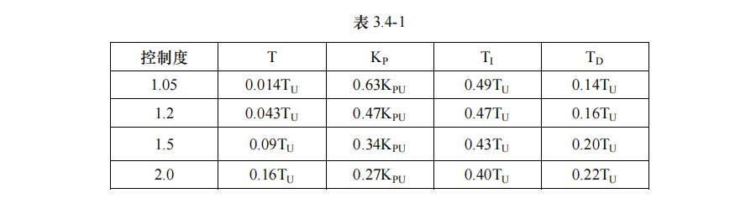
(2)实验设计
图 3.4-2 是一个 PID 闭环控制系统的实验电路原理及接线图，图中画“o”的线需用户在实验中自行接好，对象需用户在运放单元搭接。其相应的程序流程图和3.2 节中的图 3.2-3是一样的，实验中的参数取值范围规定为:
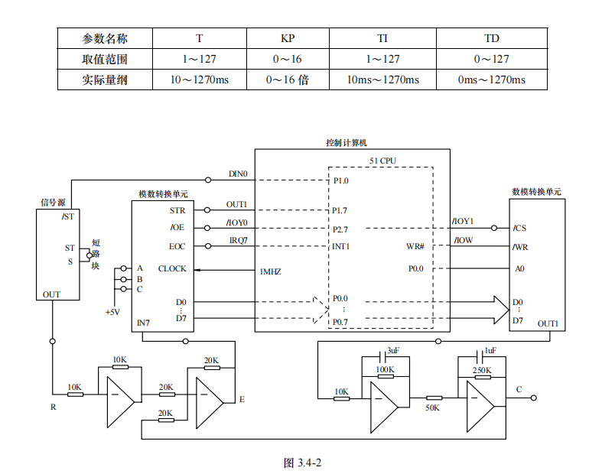
上图中，用 P1.7 来模拟 1# 定时器的输出，通过“OUT1”排针引出，方波周期=定时器时常x2,“IRO7”表示 51 的外部中断 1,用作采样中断,“DINO”表示 51 的 I/O 管脚 P1.0.在这里作为输入管脚用来检测信号是否同步。
本实验中，将针对该闭环系统应用临界比例度法来整定 PID 参数。

2.扩充响应曲线法
1)实验原理
扩充响应曲线法是模拟调节器的响应曲线法的一种扩充，也是一种常用的工程整定方法。其参数整定步骤如下:
(1)使数字调节器不接入系统，让系统处于手动操作状态，当系统稳定在某一值处后，给对象一个阶跃输入。
(2)用仪表记录下被调量在阶跃输入下的整个响应曲线，见图 3.4-3。

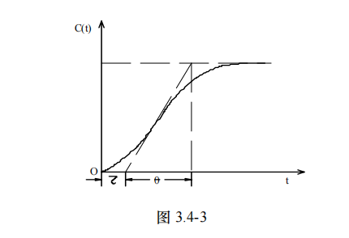
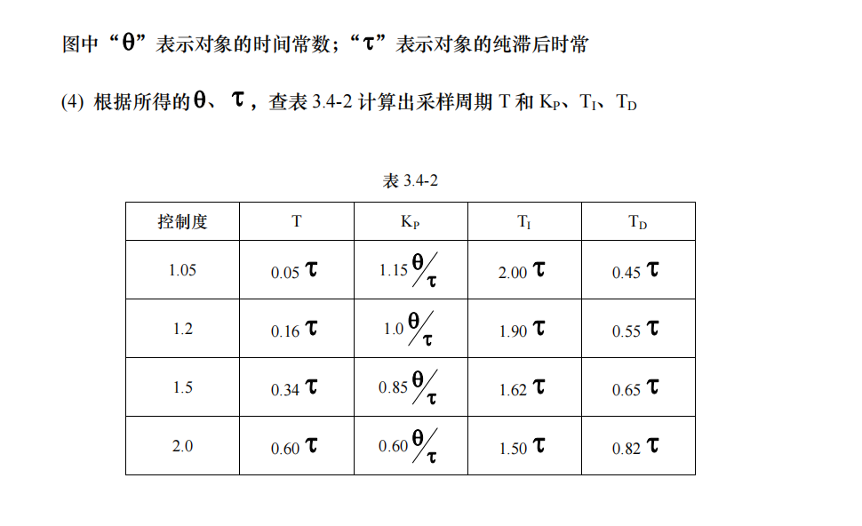
2)实验设计同样，图 3.4-4 也是一个PID 闭环控制系统的实验电路原理及接线图，图中画“。”的线需用户在实验中自行接好，对象需用户在运放单元搭接。其相应的程序流程图和 3.2 节中的图 3.2-3 是一样的。本实验中，将针对该闭环系统应用扩充响应曲线法来整定 PID 参数。图 3.4-4 中，用P1.7来模拟1#定时器的输出，通过“OUT1”排针引出，方波周期=定时器时常x2,“IRQ7”表示 51 的外部中断 1，用作采样中断,“DIN0”表示 51 的 I/O 管脚P1.0，在这里作为输入管脚用来检测信号是否同步。
实验中，参考程序中的参数取值范围规定为:
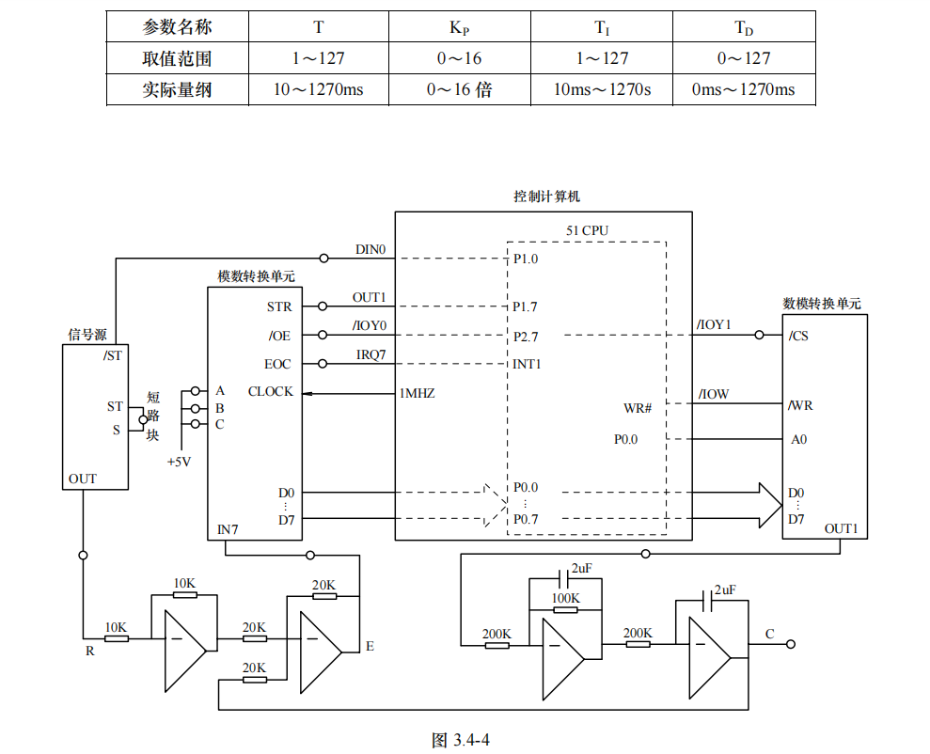

3.4.4实验结果
